# html5 基础

1. html5 基础

1.1. HTML5 简单介绍

1.1.1. 认识html5

1.1.2. 语法规范

1.2. HTML5语义标签的介绍

1.2.1. 语义化标签的概念

1.2.2. 常见语义化标签

1.2.3. 新语义标签的的区别

1.2.4. 兼容处理

1.3. HTML5 表单新增的类型

1.3.1. 新增的类型

1.4. HTML5 新增的属性介绍

1.5. 多媒体标记

1.5.1. 音频

1.5.2. 视频

1.6. HTML5 自定义属性

1.7. HTML5 新增dom 操作API

1.7.1. 获取元素

1.7.2. 类名操作

1.7.3. Tab 选项卡案例

1.8. 定位的API 以及调用百度地图的使用

1.8.1. 获取地理信息方式

1.8.2. 隐私

1.8.3. API详解

1.9. HTML5 本地存储SessionStorage与localStorage 的使用

1.9.1. 存储特性

1.9.2. sessionStroage 的使用

1.9.3. localStorage 的使用

1.9.4. 方法详细介绍

1.9.5. 换肤案例

## HTML5 简单介绍

### 认识html5

HTML5并不仅仅只是做为HTML标记语言的一个最新版本，更重要的是它制定了Web应用开发的一系列标准，成为第一个将Web做为应用开发平台的HTML语言。

HTML5定义了一系列新元素，如新语义标签、智能表单、多媒体标签等，可以帮助开发者创建富互联网应用，还提供了一些Javascript API，如地理定位、重力感应、硬件访问等，可以在浏览器内实现类原生应用，甚至结合Canvas我们可开发网页版游戏。

H5范称=HTML + CSS3 + JS

### 语法规范

HTML5在语法规范上也做了比较大的调整，去除了许多冗余的内容，书写规则更加简洁、清晰。见代码实例

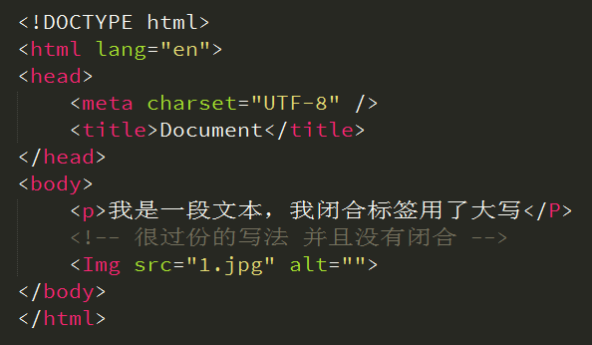

**特点：**

1、更简洁

2、更宽松

实际开发中应规范书写，不建议太随意 ！

**W3C验证地址**

<https://validator.w3.org/>

## HTML5语义标签的介绍

### 语义化标签的概念

传统的做法我们或许通过增加类名如class="header"、class="footer"，使HTML页面具有语义性，但是不具有通用性。

HTML5则是通过新增语义标签的形式来解决这个问题，例如<header></header>、<footer></footer>等，这样就可以使其具有通用性。

在此基础上HTML5增加了大量更有意义的语义标签，更有利于搜索引擎或辅助设备理解HTML页面内容。

通过查看全球各大网站的标签使用情况 从而进一步理解新增标签的由来。

此章节学习目的为了解增加语义标签的目的，以及各语义标签所表达的意义，在网页布局中能够合理使用标签。

传统网页布局：

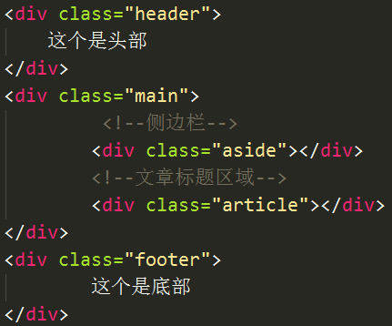

Html5 语义化标签布局

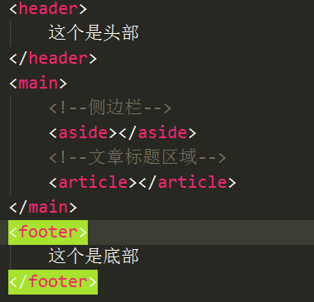

### 常见语义化标签

<nav> 表示导航 <div class=”nav”></div>

<header> 表示页眉 <div class=”header”></header>

<footer> 表示页脚

<section> 表示区块

<article> 表示 文章 如文章、评论、帖子、博客

<aside> 表示侧边栏 如文章的侧栏

<figure> 表示媒介内容分组 与 ul > li 做个比较

figcaption

img

<progress> 表示进度 (带用“UI”，不怎么用) max min value

<time> 表示日期

其他：

details open属性 summary汇总 p

hgroup h1 h2 address mark

### 新语义标签的的区别

本质上新语义标签与<div>、<span>没有区别，只是其具有表意性，使用时除了在HTML结构上需要注意外，其它和普通标签的使用无任何差别，可以理解成<div class="nav"> 相当于 <nav>。不要好奇，它只是一个标签！

尽量避免全局使用header、footer、aside等语义标签。

### 兼容处理

我们在测试ie 的兼容的时候，有一个叫做ietest 的软件，这个软件可以模拟ie6-ie11

在不支持HTML5新标签的浏览器里，会将这些新的标签解析成行内元素(inline)对待，所以我们只需要将其转换成块元素(block)即可使用，但是在IE9版本以下，并不能正常解析这些新标签，但是却可以识别通过document.createElement('tagName')创建的自定义标签，于是我们的解决方案就是将HTML5的新标签全部通过document.createElement('tagName')来创建一遍，这样IE低版本也能正常解析HTML5新标签了，在实际开发中我们更多采用的是通过检测IE浏览器的版本来加载三方的一个JS库来解决兼容问题

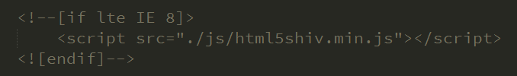

## HTML5 表单新增的类型

伴随着互联网富应用以及移动开发的兴起，传统的Web表单已经越来越不能满足开发的需求，所以HTML5在Web表单方向也做了很大的改进，如拾色器、日期/时间组件等，使表单处理更加高效。

此章节学习目的，了解HTML5表单的新增的特性，以及PC和移动设备间的差异，其兼容性较差。

### 新增的类型（在移动端支持会更好）

email 输入email格式

tel 手机号码(在移动端，定位焦点，会弹出数字键盘)

url 只能输入url格式

number 只能输入数字 (在移动端，定位焦点，会弹出数字键盘)

search 搜索框 (在移动端 enter 键里面的文字 会变成搜索)

range 范围

color 拾色器

time 时间

date 日期 不是绝对的 （会出现日期选择器）

datetime-local 时间日期

month 月份

week 星期

部分类型是针对移动设备生效的，且具有一定的兼容性，在实际应用当中可选择性的使用。

## HTML5 新增的属性介绍

placeholder 占位符

autofocus 获取焦点

required 验证条件，必填项

Pattern : 正则验证 pattern="\d{1,5}“

## 多媒体标记

### 音频

HTML5通过<audio>标签来解决音频播放的问题。

使用相当简单，如下图所示

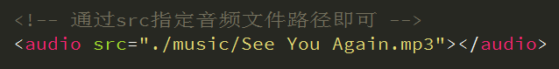并且可以通过附加属性可以更友好控制音频的播放，如：

autoplay 自动播放

controls 是否显不默认播放控件

loop 循环播放

source 音视频源

### 视频

HTML5通过<video>标签来解决音频播放的问题。

同音频播放一样，<video>使用也相当简单，如下图



同样，通过附加属性可以更友好的控制视频的播放

autoplay 自动播放

controls 是否显示默认播放控件

loop 循环播放

width 设置播放窗口宽度

height 设置播放窗口的高度

由于版权等原因，不同的浏览器可支持播放的格式是不一样的

## HTML5 自定义属性

在HTML5中我们可以自定义属性，其格式如下data-*=""，例如

data-info="我是自定义属性"，通过Node.dataset['info'] 我们便可以获取到自定义的属性值。

Node.dataset是以类对象形式存在的

当我们如下格式设置时，则需要以驼峰格式才能正确获取



## HTML5 新增dom 操作API

### 获取元素

1、document.querySelector('selector') 通过CSS选择器获取元素，符合匹配条件的第1个元素。

2、document.querySelectorAll('selector') 通过CSS选择器获取元素，以类数组形式存在。

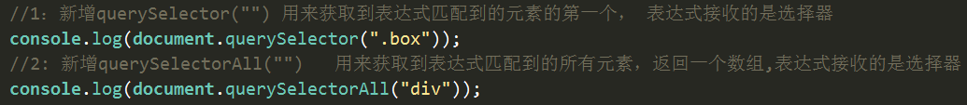

### 类名操作

1、Node.classList.add('class') 添加class

2、Node.classList.remove('class') 移除class

3、Node.classList.toggle('class') 切换class，有则移除，无则添加

4、Node.classList.contains('class') 检测是否存在class

Node指一个有效的DOM节点，是一个通称。

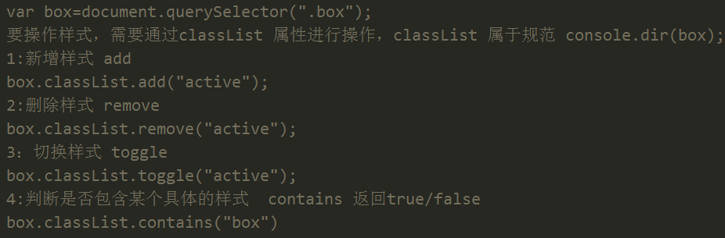

### Tab 选项卡案例

(function(key){  
 var navs=document.querySelectorAll("nav>a");  
 //我要遍历 navs 集合  
 for(var i=0;i<navs.length;i++){  
 if(i==key){  
 //默认选中那个导航..  
 navs[i].classList.add("active");  
 var cont= navs[i].dataset['cont'];  
 //根据导航找到它对应的tabs 选项. 样式选择器去找  
 document.getElementById(cont).style.display="block";  
 }  
 //我需要给每个导航添加点击事件..  
 navs[i].onclick=function(){  
 /* 第一步，我要过滤掉无效的点击this 指向当前点击的a 标签.*/  
 // 判断当前元素是否具备某个样式. this.classList.contains("")  
 if(this.classList.contains("active")){  
 return;  
 }  
 /*我点击的超链接. //获取到当前选中的a 标签 */  
 var active=document.querySelector(".active");  
 active.classList.remove("active")  
 //找到对应的tabs 项..  
 var ccont=active.dataset['cont'];  
 document.querySelector("#"+ccont).style.display="none";  
 //给当前点击的添加一个背景..  
 this.classList.add("active")  
 var currenta=this.dataset['cont'];  
 document.getElementById(currenta).style.display="block";  
 }  
 }  
})(2);